Тема 6.2. Физическая культура и спорт в системе образования РФ.

1. Цели занятий физической культурой в школе
2. Особенности двигательного режима учащихся
3. Правовая основа использования средств ФК в образовательных учреждениях

Цели занятий физической культурой

Цель занятий физической культурой - формирование умения управлять жизненно необходимыми двигательными действиями в различных условиях и вырабатывание потребности к систематическим занятиям физическими упражнениями, что является необходимым компонентом здорового образа жизни.

Достижение этой цели предусматривает решение следующих задач:
- создание целостного представления о физической культуре общества и физической культуре личности;
- формирование осознанной потребности к физическому самовоспитанию, самосовершенствованию, здоровому образу жизни;
- воспитание нравственных, физических, психических качеств и свойств.

Все эти задачи успешно могут решаться в ходе реализации физического воспитания в системе образования. В России физическое воспитание целенаправленно и системно ведется в учреждениях дошкольного, общего, профессионального и послевузовского образования, дифференцируется на четыре основные разновидности:
1) учебный предмет «Физическая культура»
2) физкультурно-оздоровительные мероприятия в режиме учебного дня
3) спортивно-массовая работа
4) спортивные мероприятия.

Именно условия обучения в образовательном учреждении являются основными факторами, формирующими не только здоровье, но и личность подрастающего поколения, а также осуществляют подготовку к социальной и трудовой деятельности человека.

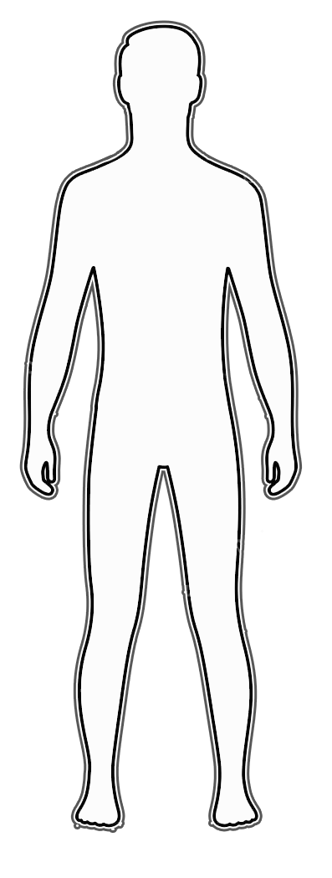
Формирование физических
качеств и
ценностей
личности
Формирование здоровья
и ЗОЖ
ФИЗИЧЕСКАЯ
КУЛЬТУРА
в
учебном
заведении

Подготовка к
социальной и
трудовой
деятельности

Сила влияния этих факторов определяется тем, что они действуют в период интенсивного роста, развития и формирования всех систем организма длительно и непрерывно (в течение 9-11 и более лет).

Физическое развитие человека создает предпосылки для полноценной умственной работы.
Учителям физической культуры следует прежде всего направлять усилия на развитие самостоятельности учащихся, всемерно добиваться активной работы учащихся на уроке ФК.

Двигательный режим учащихся

Известно, что недостаток движений в жизни детей младшего школьного возраста является одной из причин нарушения осанки, ухудшение дееспособности стопы, появление избыточного веса и других нарушений в физическом развитии:
- снижение функции сердечно-сосудистой системы
- уменьшается ЖЕЛ
- замедляется моторное развитие.

Малоподвижный ребенок владеет меньшим объемом двигательных навыков, ему свойственен более низкий уровень двигательных качеств. Дети с дефицитом движений обладают меньшей силой и выносливостью, менее быстрые и ловкие, менее закалены, чаще болеют.

Исследования показывают, что 45-минутный урок ФК компенсирует в среднем лишь 11%, а максимально (при большей моторной плотности) 40% необходимого объема движений от ежедневной нормы. Даже ежедневные уроки ФК не способны ликвидировать дефицит движений.
Потребность детей младшего школьного возраста двигаться лишь на 18-22% в сутки удовлетворяется самостоятельными, спонтанными движениями. В дни, когда по расписанию проводится урок ФК, дефицит двигательной активности составляет не мене 40%, а в дни, когда их нет, увеличивается до 80%. Суточный объем активных движений должен быть не менее 2 часов, а недельный не менее 14 часов.

На основании данных по физической подготовленности учащихся, рекомендуется использовать в уроках по физической культуре различные виды упражнений.
Для воспитания быстроты и выносливости рекомендуется ходьба и бег, особенно бег на время.
Для развития силы как двигательного качества использовать набивные мячи, палки гимнастические, упражнения в парах с сопротивлением партнера. Лазание по гимнастической скамейке, подтягивание на перекладине, лазание по канату, упоры, висы, статические упражнения.
Способность человека преодолевать внешнее сопротивление (динамическая сила) можно развить силовыми упражнениями, начиная с 1-го класса, только следует помнить, что возможности младших школьников в проявлении силы невелики и возрастают к 10-12 годам. При выполнении силовых упражнений следует чередовать их воздействие на различные мышечные группы частей тела, начиная с малых мышечных групп и постепенно включать в работу все более крупные мышцы. Силовые упражнения сочетать с упражнениями на гибкость и расслабление. При этом необходимо уделять внимание развитию мышц брюшного пресса и спины.
Для улучшения и повышения ЖЕЛ могут быть рекомендованы упражнения на выносливость. Различают общую и специальную выносливость. Общая развивается циклическими упражнениями (бег), спортивными играми. Специальная - при продолжительной работе и проявляется преимущественно в быстроте и силе; бег на 20, 60, 80 м; упражнения с отягощением. Упражнения на выносливость должны сочетаться с правильным дыханием.
Главным показателем контроля выполнения упражнений должна быть частота пульса, не превышающая двукратное увеличение величины пульса до начала выполнения упражнений.

Обучение учащихся основным видам движений и совершенствование в них - одна из важнейших задач физического воспитания в школе. Требуется не только научить школьника правильным приемам движений, обучение должно быть тесно связано с достижением практических результатов.

Правовая основа использования средств ФК в образовательных учреждениях

Правовой основой, определяющей юридическую регламентацию применения средств ФКиС в учебных учреждениях является ФЗ №329 (редакция от 29.07.2018) "О физической культуре и спорте в Российской Федерации"

Статья 28 Физическая культура и спорт в системе образования

- Образовательные организации с учетом интересов обучающихся и на основе ФГОС самостоятельно определяют:
- формы занятий физической культурой
- средства физического воспитания
- виды спорта и двигательной активности
- методы и продолжительность занятий физической культурой.

- Организация физического воспитания и образования в образовательных организациях включает в себя:
- проведение обязательных занятий ФКиС, а также дополнительных (факультативных) занятий ФКиС;
- создание условий для занятий ФКиС (спортивный инвентарь, оборудование);
- формирование у обучающихся навыков ФК;
- физкультурные мероприятия во время учебных занятий;
- проведение медицинского контроля;
- работу с родителями;
- ежегодный мониторинг физподготовки обучающихся;
- проведению спортивных мероприятий;
- популяризация школьного спорта;

- В целях вовлечения обучающихся в занятия ФКиС при школах могут создаваться школьные спортивные клубы

Вопросы для повторения и закрепления:
- Объясните, к чему относится умение управлять жизненно необходимыми двигательными действиями в различных условиях и вырабатывание потребности к систематическим занятиям физическими упражнениями.
- Сколько разновидностей физического воспитания существует в системе образования Российской Федерации?
- Назовите основную функцию физической культуры
- В каком объеме (как утверждают исследователи) 45-минутный урок ФК в среднем компенсирует необходимый объём движений от ежедневной нормы для младших школьников?
- В каком суточном объеме (как утверждают исследователи) удовлетворяется потребность детей младшего школьного возраста двигаться самостоятельными, спонтанными движениями?
- В каком недельном объеме (как утверждают исследователи) удовлетворяется потребность детей младшего школьного возраста двигаться самостоятельными, спонтанными движениями?
- Могут ли ежедневные уроки физической культуры в школе полностью ликвидировать дефицит двигательной активности школьников?
- Укажите номер статьи 329-ФЗ, в которой определены вопросы физической культуры в системе образования РФ

